小学语文教学论复习资料
- 简答题
1、如何理解《语文课程标准（2022年版）》关于语文课程性质的表述。
2、简答小学低段识字写字的教学目标。
3、简述李吉林情境教学的教学主张。
二、观点论述题
1、课堂教学是教材内容教学化的过程 。
- 发展语言和发展思维的活动是统一的。
三、课例分析题
下面是支玉恒老师执教的《只有一个地球》教学片断：
师：请同学们再次自读课文，这次读完后，老师要提一个问题，老师会提什么问题呢？你们一边读，一边想，读课文时就想老师可能提什么问题。
（学生自己读课文，边读边想）
生：老师想问课题为什么叫“只有一个地球”。
生：您会问地球上的资源为什么不会再生。
生：您会问我们怎样保护地球上的有限资源。
生：为什么说地球最可爱？
（学生连续提十几个问题，支老师都摇头否定，这激起了学生强烈的兴趣）
师：我想问，读了三遍课文，你心里是什么滋味，酸、甜、苦、辣？
问题：请对支玉恒老师的教学行为进行分析。

四、教学设计题
这是小学三年级上册的一篇阅读课文，请仔细研读教材，完成下列任务。
1、请写出文本的教材分析。
2、请写出文本的教学目标。
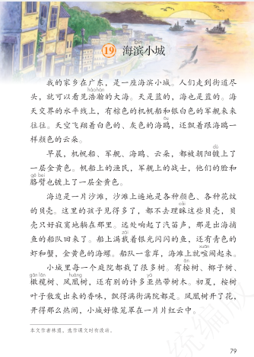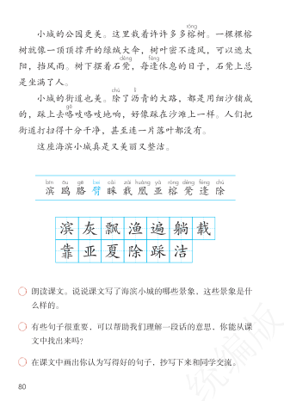

参考答案
- 简答题
1、答：语文课程是一门学习语言文字运用的综合性、实践性课程。义务教育阶段的语文课程，应使学生初步学会运用祖国语言文字进行交流沟通，吸收古今中外优秀文化，提高思想文化修养，促进自身精神成长。工具性与人文性的统一，是语文课程的基本特点。
工具性体现在：语文是最重要的交际工具；语文是思维的工具；语文是学习其它学科的工具。
人文性体现在：语文教育必须深刻理解人文教育的基本内涵，充分利用和控制语文课程中的人文精神，凭借文学作品以及多元文化资源，让学生受到文学，文化，情感，思想方面的熏陶，从而培养高尚的道德情操和健康的审美情趣，形成正确的价值观和积极的人生态度。
两者统一：语文课程的工具性和人文性既不是互相排斥，也不是各自独立地处于“并重”的地位，而是有机的统一体。只有语文课程的工具性与人文性统一了，学生学到的语文才是全面的，丰富的，而不是偏颇的，呆板的；才是灵活的，动态的，而不是强制的，机械的；才是自主的，富有创造性的，而不是被动的、应试的。
2、答：小学低段识字写字目标：1、喜欢学习汉字，有主动识字、写字的愿望。2、认识常用汉字1600个左右，其中800个左右会写。3、掌握汉字的基本笔画和常用的偏旁部首，能按笔顺规则用硬笔写字，注意间架结构。初步感受汉字的形体美。4、努力养成良好的写字习惯，写字姿势正确，书写规范、端正、整洁。5、学会汉语拼音。能读准声母、韵母、声调和整体认读音节。能准确地拼读音节，正确书写声母、韵母和音节。认识大写字母，熟记《汉语拼音字母表》。6、学习独立识字。能借助汉语拼音认读汉字，学会用音序检字法和部首检字法查字典。
3、答：李吉林情境教学的教学主张：情境教学是充分利用形象，创造典型场景，激起学生的学习情绪，把认知活动和情感活动结合起来的一种教学模式。它强调以美为境界，以情为纽带，以思为核心，以儿童活动为途径，以周围世界为源泉。

二、观点论述题
1参考答案
- 课堂教学是教材内容教学化的过程：1、研读教材，知道凭借这样的教材内容可以教什么。2、把握学段目标，找准学生起点，清楚凭借这样的教材内容事实上应该教什么。3、把握学生语文学习的心理，知道这样的内容与目标怎样才能取得更好的效果。

2参考答案
语文教学中发展思维能力，是由语言的性质决定 的。语言与思维是相联系的，语言和思维处于同一个统一体中，发展语言和发展思维的活动是统一的。学生语言学习过程，一方面在进行着思维活动，加一方面

三、课例分析题
参考答案：这个片断教学中，教师鼓励学生质疑，培养学生的问题意识，使他们逐渐养成良好的独立思考与质疑的习惯。

四、教学设计题（海滨小城）

教材分析：《海滨小城》是一篇写景的美文，全文共分两部分，第一部分写的是海边美景，第二部分写的是小城美景。这篇课文文字精美，条理清楚，应重在让学生从视觉上去感受，从文字上去懂得海边小城的好看，因此，我把这课的教学目标定为观赏为主，运用为辅，引导学生从各个角度去观赏海边美景，激起他们对大海的憧憬之情。从而进一步提高他们的审美情趣。
课文通过大海——沙滩——庭院——公园——街道的顺序进行叙述，使学生学会按一定顺序，抓住事物的特点进行观察和叙述的方法。
教学目标：1．认识“滨、鸥”等11个生字，读准多音字“臂”，会写“滨、灰”等13个字，会写“海滨、街道”等16个词语。
2．正确、流利地朗读课文。能说出课文描写的主要景物及其样子。
3．能找出第4～6自然段的关键语句，借助关键语句理解段落的意思。
4．能摘抄自己认为写得好的句子，并与同学交流。

